Anexo II
REGISTRO INSTITUCIONAL BIENAL
Formulário “R”

REFERENTE PERÍODO: | De | 01 | 04 | 2025 | À | 31 | 03 | 2027
(*) – Os planos de ação são para biênios de ano ímpar + par, conforme convencionado pelo CMDCA/RP, e vencerá sempre no dia 31/03 do ano impar seguinte, como período complementar para análise do novo Registro.
1 – Dados da Entidade
Nome: Creche Bom Jesus da Esperança |  |  |  |  | Registro da Entidade  R- 0078 2025/2026
CNPJ: 02.397.864/0001-14 | Inscrição Municipal (se houver)  13905901 |  |  |  | Data de Fundação: 20/05/1997
Endereço: Rua Roque Pippa, 325
Bairro: San Leandro |  | Cidade: Bonfim Paulista |  |  | UF: SP | CEP: 14.110-000
DDD/Telefones: (16) 3972-2472
E-mail: crechebomjesusdaesperanca@hotmail.com / parc.bomjesusdaesperanca@educacao.pmrp.sp.gov.br

Entidade possui filiais/unidades executoras?
x | Não |  |  | Sim

Se sim, quais? Descrever endereços:

Área (s) de Atuação da Entidade:

 | Assistência Social |  | Cultura
 | Saúde |  | Esporte e Lazer
x | Educação |  | Outros: _______________________
 | Aprendizagem ou Educação Profissional

Programas e Regimes da Entidade:

x | PROTEÇÃO |  |  |  | SOCIOEDUCATIVO
 |  | x | Orientação e Apoio Sociofamiliar |  |  |  | Prestação de Serviços à Comunidade
 |  | x | Apoio Socioeducativo em Meio Aberto |  |  |  | Liberdade Assistida
 |  |  | Colocação Familiar |  |  |  | Semiliberdade
 |  |  | Acolhimento Institucional ou Familiar |  |  |  | Internação

Ação Executada:

x | ATENDIMENTO DIRETO |  | ATENDIMENTO INDIRETO

Assessoramento
Defesa e Garantia de Direitos

Finalidades Estatutárias
Descrever conforme previsto no Estatuto Social da Entidade
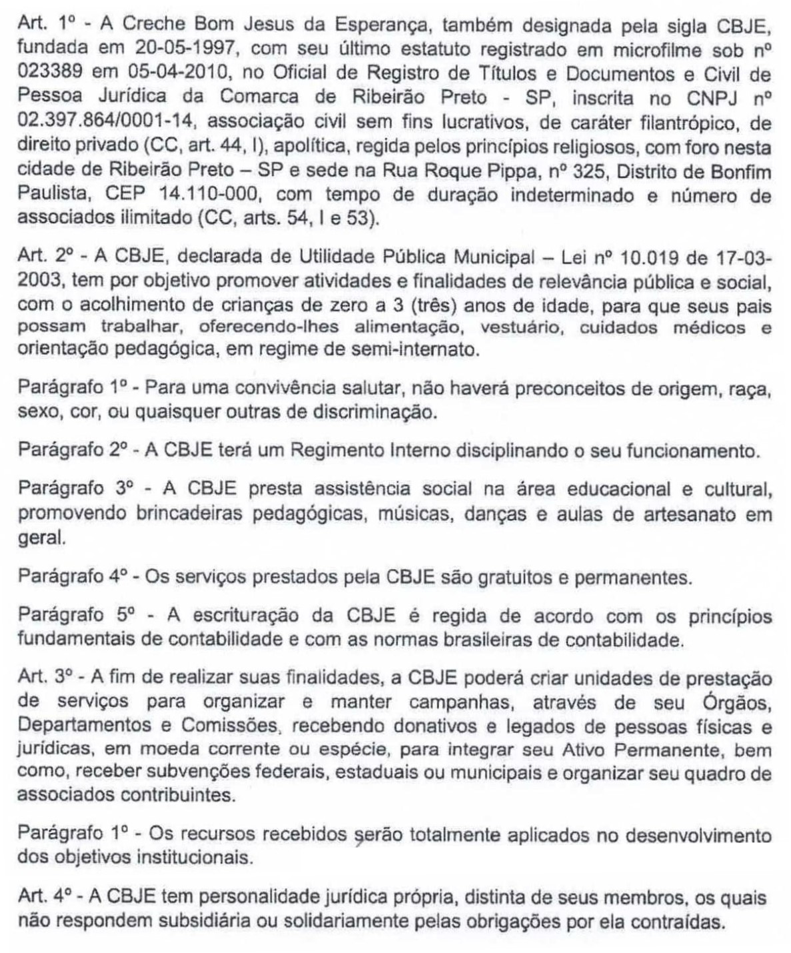

Títulos, Registros, Inscrições e Certificados (se houver)
*Podem ser inseridas quantas linhas se fizerem necessárias
Títulos/Registros, Inscrições e Certificados |  |  |  | Número |  |  | Validade
CMDCA |  |  |  | 0078 |  |  | 31/03/2025
CMAS
CNES
Licença de Funcionamento (Vigilância Sanitária) |  |  |  | 354340218-851-004903-1-8 |  |  | 22/06/2025
Utilidade Pública Municipal
Utilidade Pública Estadual
CEBAS
AVCB |  |  |  | 575388 |  |  | 11/05/2025
ALVARÁ DE FUNCIONAMENTO |  |  |  | SPM2230448696 |  |  | 11/05/2025
Representante Legal
Nome: FABIANO ROBERTO DA SILVEIRA
CPF: 071.494.438-69 |  |  | CPF: 071.494.438-69
Mandato (Início e Término)  01/04/2022 / 31/03/2025 |  |  | Telefone Fixo: 16 – 3902 4050  Celular: 16 – 99770 8174
E-mail: fabiano@campezcontab.com.br

Responsável Técnico pela Entidade
Nome: SUELI DE AMORIM ALVARENGA

CPF: 013.950.568-70 |  |  | Cargo/Formação/Inscrição Profissional  Diretora Pedagógica
Carga Horária  44 horas semanais |  |  | Telefone (fixo e celular)  (16) 3972-2472
E-mail: crechebomjesusdaesperanca@hotmail.com
Declaração
Nós, acima identificados, ao adicionar eletronicamente o presente Registro Institucional Bienal ao Sistema Eletrônico CMDCA/RP, disponível no Portal PMRP, Site CMDCA/RP na Rede Mundial Internet de Computadores, para fins de Registro/Renovação de Registro junto ao Conselho Municipal dos Direitos da Criança e do Adolescente de Ribeirão Preto – CMDCA/RP, declaramos que, nos termos do artigo 91 do Estatuto da Criança e do Adolescente, § 1º: a Entidade está legalmente constituída e em dia com suas obrigações legais; mantém sua sede social e unidades de atendimento operacional com instalações físicas em condições adequadas de habitabilidade, higiene, salubridade e segurança; mantém em seus quadros de Capital Humano pessoas idôneas e contra as quais até o momento não se conhece qualquer ato, fato ou atitude que as desabone para a atuação com crianças, adolescentes e suas famílias; e que as informações constantes no presente formulário estão compatíveis e de acordo com os princípios da legislação vigente, o Estatuto Social da Entidade e cumprem as deliberações pertinentes expedidas pelo CMDCA/RP e demais Conselhos de Políticas Públicas correspondentes.

